TATJANA MEDAN

1. Klijent je strana koja inicira komunikaciju, šalje request server u čeka odgovor. Server je strana koja prima request i šalje odgovor. Posrednik ovdje je API, koji obuhvata 4 osonovna requesta: GET,POST,PUT i DELTE. Server kreira API.

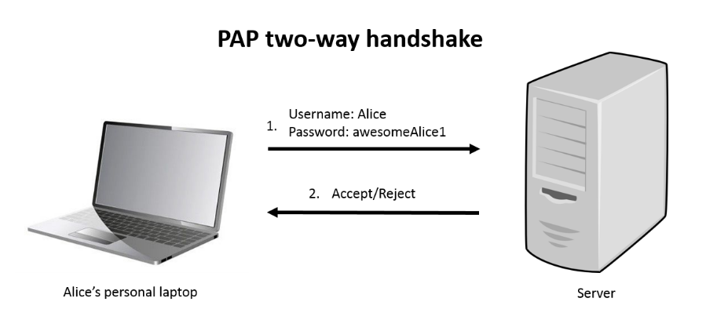

1. To su html, head i body. <html> je root element stranice, <head> element sadrzi meta informacije o dokumentu i <body> sadrzi vidljivi dio stranice.
2. Uređene liste se koriste onda kada je važan redosled elemenata na stranici i u navbar elementima.
3. <table>

<caption>Tabela 1</caption>

<th>Omiljene serije</th>

<th> Omiljeni filmovi</th>

<th> Omiljene pjesme</th>

<tr> </tr>

<tr> </tr>

<tr> </tr>

</table>

1. Pomocu action se definiše koja će akcija biti obavljena kada korisnik potvrdi formu, metodi su get ili post, default je get. Razlika je u tome što za get metode podaci su vidljivi kroz URL i pritom im ograničenje na 2000karaktera, pa nije preporučljiv za slanje osjetljivih podataka .

<form title="Job Application" action="neka_stranica" method="post">

<input type="text" name="username" placeholder=“Unesite username“ required>

<input type="password"name="inp_pass" placeholder="Unesite password" required>

<input type="email" name="email" placeholder="Unesite email">

<div>

<select>

<option value="Python"> Python </option>

<option value="Java Script"> Java Script </option>

<option value="PHP">PHP</option>

</select>

</div>

<div> male<input type="radio" name="opcija" value="male">

female<input type="radio" name="opcija" value="female"><br>

<div>

<button type=“submit“ value=“submit“>Submit </button>

</div>

</form>

1. Selector- odnosi se na html elemente koje selektujemo, tj.nat kojim želimo da primijenimo pravilo.

Property-css osobinu/atribut koju mijenjamo.

Value-vrijednosti koje želimo da izabrani propery ima.

1. Apsolutna putanja fajla je puna putanja fajla, relativna se definiše od trenutnog fajla u kojem se nalazimo.
2. A) div[.inputFields] input[type=“password]{} (0,2,2)

B) link:hover{color:“blue“} (0,2,1)

C) .ul li:nth-child(3n+1){ (0,2,1)

font-size: 14px;}

D) div[.changeMyWidth] p:not(.foo)>div[.changeMyWidth]:last-child (0,2,1)

E) tr:n-th-child(odd) (0,1,2)

1. Trebalo bi da doda „Before“ prije teksta „Content“.
2. Pseudo klase selektuju elemente koji već postoje, dok pseudo elementi kreiraju „lažne“ elemente.
3. Box model čine:

Content - dio gdje se nalazi tekst ili slike

Padding - prazni dio oko contenta, padding je transparentan

Border - dio oko padding i contenta

Margin - prazni dio van bordera, marigina je transparentna

1. div{ border-color: blue red;}
2. 169px x 84 px;
3. Apsolutna veličina je data u pikselima i fiksna je , dok se relativna mjeri u odnosu na prvi sibling ili parent element u zavisnosti od izbora jednice(em,rem).
4. Display: inline Poštuju lijevu i desnu za marginu i padding, ali ne top

bottom,a visina i širina ovih elemenata ne može da se mijenja, sem za sliku i ostali elementi mogu da budu lijevo i desno od ovih elemenata. Display: inline-block: omogućava da drugi elementi mogu da budu jedni pored drugih,poštuju sve stilove, lijeva, desna, gornja i donja margina/padding, visinu i širinu.

1. Display:none čini element skrivenim, ne brišući i ne mijenjajući ga istovremeno ne alocirajući prostor za taj element među ostalima, dok visibility:hidden skriva element, ali zauzima prostor za njega na stranici.
2. Koristeći z-index:-1.
3. grid-template-columns(20% 30 % 20% 30%)
4. @media (max-width: 960px),@media (min-width: 768px), @media (min-width: 768px) and (max-width:960px), @media (min-width: 960px).